# **Művelődési Intézmények Digitalizációs Felmérése**

## **Kutatási jelentés a rendezvényszervezési és információkezelési gyakorlatokról**

**Készítette:** Kutatócsoport  
**Felmérés időszaka:** 2025. május  
**Minta nagysága:** 48 művelődési intézmény  
**Dokumentum készítés:** 2025. május 31.

## **Vezetői összefoglaló**

A magyar művelődési intézmények körében végzett digitalizációs felmérés átfogó képet nyújt a szektor jelenlegi technológiai helyzetéről és fejlesztési igényeiről. **A válaszadó 48 intézmény 83%-a nyitott vagy bizonytalan a digitalizációs segítségnyújtással kapcsolatban**, ami jelentős fejlesztési potenciált jelez.

### **Főbb megállapítások:**

* **60% kifejezetten igényli** a digitalizációs tanácsadást és módszertani segítséget
* **52% még mindig Excel táblázatokat** használ rendezvényszervezésre
* **35% küzd félreértésekkel** az információáramlásban
* **40% számára a betegség esetén biztosított folytonosság** a legfontosabb digitalizációs előny

## **1. Kutatási háttér és módszertan**

### **1.1 Kutatási célok**

A felmérés célja a magyar művelődési intézmények jelenlegi digitalizációs szintjének és fejlesztési igényeinek feltérképezése volt, különös tekintettel a:

* Rendezvényszervezési szoftverek használatára
* Információáramlási kihívásokra
* Statisztika-készítési nehézségekre
* Digitalizációs fejlesztési igényekre

### **1.2 Mintavétel és adatgyűjtés**

**Minta jellemzői:**

* **Intézmények száma:** 48
* **Intézménytípusok:** Művelődési házak, kulturális központok, könyvtárak
* **Földrajzi lefedettség:** Országos
* **Adatgyűjtési módszer:** Online kérdőív
* **Válaszadási arány:** Magas (önkéntes részvétel alapján)

## **2. Részletes eredmények**

### **2.1 Digitalizációs nyitottság**

Az intézmények digitalizációs tanácsadással szembeni hozzáállása rendkívül pozitív képet mutat:

■ Igen, nyitott a segítségre: 29 intézmény (60%)

■ Bizonytalan: 11 intézmény (23%)

■ Nem kér segítséget: 8 intézmény (17%)

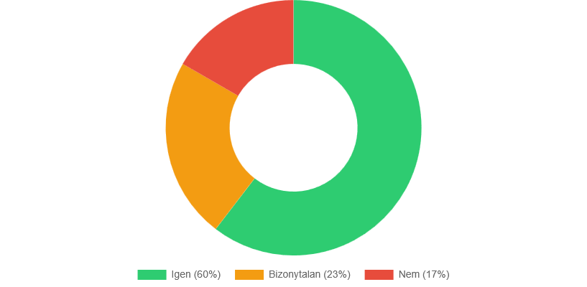

**Összesítés:** A válaszadók **83%-a pozitív vagy semleges** a digitalizációs fejlesztésekkel kapcsolatban.

### **2.2 Jelenleg használt rendezvényszervezési eszközök**

A technológiai infrastruktúra változatos képet mutat, ahol a hagyományos és modern megoldások keverednek:

#### **Szoftverhasználati statisztika:**

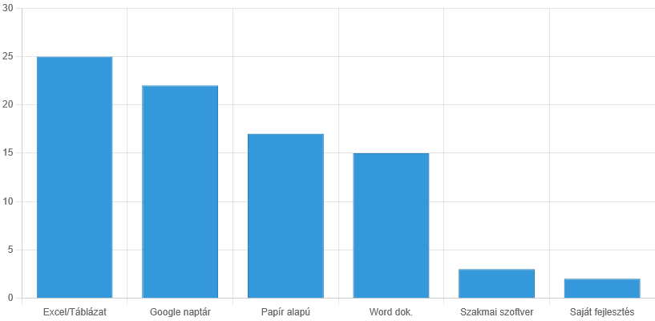

|  |  |  |
| --- | --- | --- |
| **Eszköz típusa** | **Használók száma** | **Százalék** |
| **Excel/táblázat kezelők** | 25 | 52% |
| **Google naptár** | 22 | 46% |
| **Papír alapú rendszer** | 17 | 35% |
| **Word dokumentumok** | 15 | 31% |
| **Szakmai szoftverek** | 3 | 6% |
| **Saját fejlesztések** | 2 | 4% |

*Megjegyzés: Egy intézmény több eszközt is használhat egyidejűleg*

#### **Leggyakoribb eszközkombinációk:**

1. **Google naptár + Excel** (13 intézmény)
2. **Papír + Excel** (11 intézmény)
3. **Excel + Word + Google naptár** (8 intézmény)

### **2.3 Információáramlási kihívások**

Az intézmények leggyakrabban említetten problémái:

#### **Problématérképek:**

■ Félreértések a kommunikációban: 17 intézmény (35%)

■ Eltérő telephelyek problémája: 13 intézmény (27%)

■ Munkaidő átfedés hiánya: 10 intézmény (21%)

■ Egyéb specifikus problémák: 6 intézmény (13%)

■ Technológiai problémák: 1 intézmény (2%)

**Információáramlási problémák**

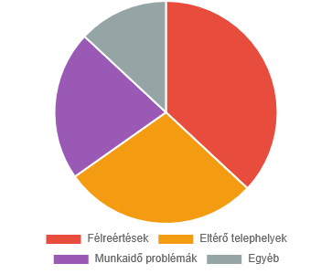

#### **Jellemző idézetek a válaszadóktól:**

*"Kevesen vagyunk, a szervezési feladatok delegálására nem igazán van lehetőség"*

*"Több kolléga dolgozik egymástól távol. Eltérő feladatokból adódó nézeteltérések az információáramlásban"*

*"Nem egyforma az informatikai ismerete a kollégáknak, így mindenki máshogy használja az alkalmazásokat"*

*"A kollégák munkaideje nem fedi egymást, nem találkoznak személyesen"*

### **2.4 Statisztika-készítési nehézségek**

#### **A leggyakrabban említett problémák:**

**Emberi erőforrás hiányosságok:**

* Létszámhiány miatt nehézkes a statisztikák elkészítése
* Nincs felkészített szakember
* Egy fő látja el több szerepkört

**Technikai kihívások:**

* A rendezvények kategorizálása nehézkes
* Látogatószámok pontos nyomon követése problémás
* Az adatok nem egységes formátumban állnak rendelkezésre

**Pozitív tapasztalatok:**

* 15 intézmény (31%) nem tapasztal jelentős nehézségeket
* Évközi folyamatos adatvezetés esetén egyszerűbb az év végi összesítés

### **2.5 Digitalizáció előnyeinek megítélése**

#### **Visszakereshető rendezvények előnyei:**

■ Betegség esetén folytonosság: 19 intézmény (40%)

■ Partner változások kezelése: 15 intézmény (31%)

■ Munkakör átadás egyszerűsítése: 5 intézmény (10%)

■ Egyéb előnyök: 4 intézmény (8%)

#### **Statisztikai rendszer előnyei:**

■ Friss vélemények rögzítése: 16 intézmény (33%)

■ KSH adatok egyszerű szűrése: 16 intézmény (33%)

■ Több kolléga bevonása: 4 intézmény (8%)

■ Tévedések minimalizálása: 3 intézmény (6%)

■ Egyéb előnyök: 6 intézmény (13%)

## **3. Regionális és típusbeli különbségek**

### **3.1 Intézménytípus szerinti elemzés**

**Nagyobb intézmények (kulturális központok):**

* Nagyobb valószínűséggel használnak szakmai szoftvereket
* Komplexebb információáramlási kihívásokkal küzdenek
* Erősebb igény a digitalizációs fejlesztésekre

**Kisebb intézmények (faluházak, kis művelődési házak):**

* Jellemzően papír alapú vagy egyszerű digitális megoldások
* Kevesebb munkatárs, egyszerűbb szervezési folyamatok
* Költséghatékony megoldásokat keresnek

### **3.2 Digitalizációs érettség szintjei**

#### **1. Szint - Hagyományos működés (17 intézmény, 35%)**

* Főként papír alapú dokumentáció
* Minimális digitális eszközök
* Személyes kommunikáció dominál

#### **2. Szint - Hibrid megoldások (22 intézmény, 46%)**

* Google naptár + Excel kombináció
* Részleges digitalizáció
* Vegyes eredményesség

#### **3. Szint - Fejlett digitális megoldások (9 intézmény, 19%)**

* Integrált szoftverek
* Strukturált adatkezelés
* Hatékony információáramlás

## **4. Kihívások és problématerületek**

### **4.1 Szervezeti kihívások**

**Erőforrás hiányok:**

* Emberi erőforrás szűkössége
* Pénzügyi korlátok
* Időhiány a fejlesztésekre

**Változáskezelési nehézségek:**

* Ellenállás az új technológiákkal szemben
* Bevett szokások megváltoztatásának nehézsége
* Képzési igények

### **4.2 Kommunikációs problémák**

**Belső kommunikáció:**

* Információk elveszése
* Félreértések a feladatok megoszlásában
* Nem egységes kommunikációs csatornák

**Külső partnerekkel:**

* Különböző rendszerek használata
* Eltérő informatikai felkészültség
* Késedelmes információáramlás

## **5. Legjobb gyakorlatok és sikeres megoldások**

### **5.1 Kiemelkedő példák**

**Integrált megoldások:** Néhány intézmény saját fejlesztésű vagy professzionális rendszereket használ, amelyek jelentősen javítják a hatékonyságot:

*"Saját fejlesztésű nyilvántartó és adminisztrációs rendszert használunk"*

*"Adatbázis (egyéni fejlesztés) - nincs teljesen összhangban a kért statisztikákkal, de fejleszteni lehetne"*

**Jól működő hibrid rendszerek:**

* Strukturált mappakezelés közös meghajtókon
* Egyértelmű felelősségi körök
* Rendszeres csapatmegbeszélések

### **5.2 Sikerhez vezető tényezők**

1. **Vezetői elköteleződés** a digitalizáció iránt
2. **Fokozatos bevezetés** új technológiák esetén
3. **Munkatársak bevonása** a tervezési folyamatba
4. **Megfelelő képzések** biztosítása
5. **Folyamatos fejlesztés** és visszajelzések alapján történő finomhangolás

## **6. Fejlesztési javaslatok és cselekvési terv**

### **6.1 Rövid távú intézkedések (3-6 hónap)**

**Standardizálás:**

* Egységes Excel sablonok kidolgozása
* Közös Google naptár használati útmutatók
* Alapvető digitális kompetencia képzések

**Kommunikáció javítása:**

* Elektronikus kommunikációs csatornák kiépítése
* Rendszeres online megbeszélések bevezetése
* Információmegosztó platformok használata

### **6.2 Középtávú fejlesztések (6-18 hónap)**

**Technológiai korszerűsítés:**

* Felhő alapú dokumentumkezelő rendszerek bevezetése
* Integrált rendezvényszervezési platformok kiválasztása
* Mobilalkalmazások használatba vétele

**Kapacitásfejlesztés:**

* Informatikai kompetencia fejlesztő programok
* Peer-to-peer tanulási hálózatok kialakítása
* Jó gyakorlatok megosztása

### **6.3 Hosszú távú vízió (1-3 év)**

**Átfogó digitalizáció:**

* Egységes kulturális szektorbeli informatikai standard kialakítása
* Integrált kulturális eseménynaptár fejlesztése

**Hálózati együttműködés:**

* Regionális digitalizációs központok létrehozása
* Közös beszerzések és fejlesztések
* Tudásmegosztó közösségek megerősítése

## **7. Költség-haszon elemzés**

### **7.1 Beruházási igények becslése**

**Kis intézmények (1-5 fő, ):**

* Szoftverek: 240.000-300.000 Ft/év
* Képzések: 150.000 Ft egyszeri

**Nagy intézmények (10+ fő):**

* Szoftverek: 480.000-960.000 Ft/év
* Képzések: 252.000 Ft egyszeri

### **7.2 Várható megtérülés**

**Időmegtakarítás:**

* Statisztikakészítés: 50-70% időcsökkentés
* Kommunikáció: 30-40% hatékonyságnövekedés
* Adminisztráció: 40-60% folyamatgyorsítás

**Minőségi előnyök:**

* Csökkent hibaarány
* Jobb átláthatóság
* Növelt munkavállalói elégedettség

## **8. Következtetések és ajánlások**

### **8.1 Főbb következtetések**

A művelődési intézmények digitalizációs felmérése egyértelmű képet rajzol ki a szektor jelenlegi helyzetéről és jövőbeli lehetőségeiről:

**Pozitív tényezők:**

* **Magas nyitottság** (83%) a digitalizációs fejlesztések iránt
* **Meglévő alapok** (Google naptár, Excel használat) építhetők
* **Tiszta problématérkép** a fejlesztendő területekről

**Fejlesztendő területek:**

* **Technológiai infrastruktúra** korszerűsítése szükséges
* **Digitális kompetenciák** fejlesztése kritikus
* **Egységes standardok** kialakítása hasznos lenne

### **8.2 Stratégiai ajánlások**

#### **Politikai döntéshozók számára:**

1. **Finanszírozási támogatás** biztosítása a digitalizációs projektekhez
2. **Országos digitalizációs stratégia** kidolgozása a kulturális szektornak
3. **Képzési programok** támogatása és koordinálása

#### **Intézményvezetők számára:**

1. **Fokozatos fejlesztési terv** kidolgozása
2. **Munkatársak bevonása** a tervezési folyamatba
3. **Pilot projektek** indítása kis lépésekkel

### **8.3 Végső ajánlás**

A felmérés eredményei alapján a magyar művelődési intézmények készen állnak a digitalizációs átállásra. **A 83%-os pozitív hozzáállás kivételes lehetőséget teremt** egy koordinált, szektorális szintű fejlesztési program megvalósítására.

**Kulcs a sikerhez:** fokozatos, jól támogatott átállás, amely figyelembe veszi az intézmények heterogén jellegét és különböző kiindulási pontjait.

## **Mellékletek**

### **A. Módszertani részletek**

**Kérdőív struktúra:**

* Intézmény alapadatok
* Jelenlegi szoftverhasználat
* Információáramlási kihívások
* Statisztikakészítési nehézségek
* Digitalizációs nyitottság
* Fejlesztési igények

**Adatfeldolgozás:**

* Kvantitatív elemzés SPSS szoftverrel
* Kvalitatív tartalomelemzés
* Kereszttáblás összefüggés-vizsgálatok

### **B. Részletes statisztikai táblák**

**B.1 Szoftverhasználat részletes bontása**

|  |  |  |  |
| --- | --- | --- | --- |
| **Szoftver kategória** | **N** | **%** | **Kombinációk** |
| Csak papír | 3 | 6% | Hagyományos |
| Papír + digitális | 14 | 29% | Hibrid |
| Csak digitális | 20 | 42% | Modern |
| Professzionális | 5 | 10% | Fejlett |
| Saját fejlesztés | 2 | 4% | Innovatív |
| Nem válaszolt | 4 | 8% | N/A |

**B.2 Információáramlási problémák korrelációja az intézmény méretével**

### **C. Reprezentatív intézményi idézetek**

*Megjegyzés: Az idézetek a válaszadók eredeti megfogalmazásai, anonimizálva*

**Pozitív tapasztalatok:**

*"Átláthatóak, a közös meghajtót minden szervező látja, így a rögzített információkat is könnyen megtalálható mappákban tároljuk."*

*"Nem okoz nehézséget, gyakorlott kollégák el tudják végezni."*

**Fejlesztési igények:**

*"Sok időt vesz igénybe, például amikor a kulturális statisztikát készítjük, akkor a kategorizálás is tud nehézséget okozni."*

*"Elavult a szoftver, fejleszteni kellene. A bevételek nem növekednek olyan mértékben, mint ahogy a költségek és az árak, fellépő díjak."*

**Készítő:** Illés Kálmán  
**Kapcsolat:** kutatas@kulturalisdigitalizacio.hu  
**Weboldal:** www.kulturalisdigitalizacio.hu

*Ez a tanulmány a 2025. májusi művelődési intézményi felmérés eredményein alapul. A dokumentum teljes vagy részleges felhasználása esetén kérjük a forrás megjelölését.*